**“基于问题解决的小学数学思维可视化研究”**

**中期评估报告**

**执笔：万夏耘 于天娇 陈帆**

**一、课题研究的背景与意义**

**（一）课程改革聚焦学生思维能力的发展**

《基础教育课程改革纲要（试行）》对新一轮课程改革提出了一些要求，要改革以往课程实施过程中过分关注机械学习和知识传授的现象，提倡学生积极探索、发现学习、勤奋实践，发展全体学生对信息资料的有效搜集、分析整理、掌握运用的相关能力，并通过获得的信息来分析、研究、解决实际问题，学会在解决问题中形成良好的沟通和合作能力。2011年，《义务教育数学课程标准》中提出：通过义务教育阶段的数学学习，学生能运用数学的思维方式进行思考，增强发现、提出、分析和解决问题的能力。数学课改明确要求数学课堂教学不再只是需要向学生教授基础知识和技能，更为重要的是培养学生的数学学科综合素养。史宁中教授认为我们可从这三个方面入手：数学抽象——用数学的眼睛看；逻辑推理——用数学的思维想；数学模型——用数学的语言说。由此可见，随着课改的不断深化，教育更加重视每个学生的思维品质和综合能力的发展，不再完全以基础知识作为导向，更加重视对学生的思维训练。关注学生思维的发展不仅是对教育的基本要求，更是数学这门学科的本质需要。思维可视化以图示、图示组合、语言表达作为途径，将学生看不见的思维呈现出来，使其清晰可见，既能让学生

清楚看见自身的具体思维过程，完善思考路径，还能让教师看见学生是怎样进行思维的，具象学生不可见的思考过程，从而给学生更加适当地提供一些学习素材和活动,以便促进学生思维的有效发展。

**（二）当前的教学设计对学生解决问题的数学思维过程关注不够**

数学教育教学是一种思维实践活动的教学，教师只有引导全体学生按照思维发展过程的规律来进行课堂思维实践活动，学生才能形成良好的思维能力和品质。因此，教学必须充分体现并遵循学生的思维过程，才算符合数学学科的根本要求，抓住了数学教学的关键。然而在诸多小学数学设计的实践中，教师对学生思维过程的关注不够，具体存在以下问题：教师不重视学生学习新概念时的形成过程，忽略学生在学习过程中提出和发现问题的过程，同时对一些公式和规律的推理过程缺乏关注，只注重最后的结果。在课堂教学中，因为追求教学进度和连贯性，教师成为学生思考操作的替代者，剥夺了学生独立思考的机会，学生的学习沦为机械学习，表面上学生虽能够按照一定模式去解题，但并未真正理解数学概念、定理的本质。

亦或是，老师在教学过程中放慢脚步，立足于儿童视角进行执教，使得课堂教学中得以凸显过程性的思维可视化教学，但是孩子只是知其然未知其所以然学生无法在课堂上将知识融会贯通，依旧是按照生搬硬套的方式来进行数学的学习，没有使得数学的思维可视化真正应用到解决问题中去，没有让学生的思维得以发展，使得思维可视化只是浮于表面，未能成为学生解决问题的一种解题思路和应用手段。由此可见，教师在进行数学教学设计时，必须以学生的思维过程为基础设计教学过程。利用思维可视化来进行小学数学的教学设计，通过暴露学生的思维过程来帮助教师更好地了解学生，分析学生，掌握学生的真实学情，为教师科学地进行教学设计提供一种途径，让教学真正成为为思维而教，为学生高阶思维养成而教。

**（三）思维可视化的研究和应用浮于表面**

教学模式的改革，往往都从课堂抓起，我校在2016年就开始关注学生的数学核心素养发展，并对数学思维发展能力格外关注，开设数学特色数学游戏课程与校本课程，对思维可视化的研究也是走在前面，学校首先进行了思维导图项目的推进，根据各个学段孩子的心智特点设置不同的要求，通过用思维导图的模式让学生对于所学数学知识点进行梳理，从而让学生感受原来思维框架是可以画出来的。但是思维导图只能作为一种梳理知识框架的工具，帮助学生理清知识点，但还是流于表面，没有真正服务于解决问题。因此我们就需要将思维可视化应用于常规课堂和学生解决数学作业问题中去。通过文献研究发现，国外关于思维可视化的理论研究主要是工具和使用两个方面，国内主要是思维可视化的概念界定研究、工具研究以及教学策略研究。有研究者提出当前教育领域思维可视化应用较广但深度不够。虽然目前思维可视化的研究处于较为活跃的状态，但是从应用方面来看仍然存在创新水平匮乏，学生参与欠缺，应用价值处于表层，教师理解力度不够等问题，并且思维可视化工具概念混淆现象、应用误区现象比比皆是。因此，本研究将思维可视化与小学数学教学设计有效整合，深入探讨思维可视化的相关理论，希望发挥思维可视化的深层价值，提出系统的、高效的教学设计策略，使广大教师更好地进行应用和实践。

**二、课题核心概念的界定**

**1.思维可视化**

思维可视化是指运用显性图示技术把本来不可见的思维（主要指思考方法和思考路径）呈现出来，使其清晰可见的表示方式。

**2.小学数学思维可视化**

“思维可视化”是为了促进学生认知结构的建构、优化，进一步提升思维能力及思维品质的学习方法；“小学数学思维可视化”是在小学数学教学或学习中运用思维可视化工具，使数学思维清晰呈现的过程。实现小学数学思维可视化研究的工具除了思维导图，学生还可以利用自己喜欢的线段图、条形图、表格等，甚至是半抽象的圆、三角形等图案或者符号，较为直观地呈现所学知识，从而找出解决问题策略的方法。本研究中的“小学数学思维可视化”更倾向于是一种学习方式，着重于对小学中高年级学生基于问题解决的小学数学思维可视化的研究。

**3.小学数学问题解决**

数学问题一般是指必须运用数学概念、理论、方法才能解决的问题，小学数学问题解决多指算术应用题(文字题)解决，它是对结合了生活情景而编制的问题的解决，它是整个小学数学学习的重点和难点，它有助于个体真正理解数学知识，学会应用数学知识解决实际问题，以及促进个体数学思维的发展。小学数学问题解决的类型主要根据问题情境的呈现方式进行分类，通过问题解决活动的进行，推进学生思维发展。本研究中的问题解决指以问题为中心，在学生遇到新的问题时能利用已有的知识、概念、理论、方法对已有信息进行加工，形成思维逻辑，帮助问题解决。

**三、课题研究的目标与内容**

**（一）研究目标：**

1.通过对思维可视化课堂教学的构建，探索对应的教学策略，构建教学模型。

2.提升学生的思维能力，在不同类别的问题解决中，促进学生达到理解、创新、运用等能力。

3.形成与完善基于小学数学问题解决的思维可视化的评价体系。

**（二）研究内容：**

1.小学数学问题解决中思维可视化现状的调查与归因研究

通过观察法、问卷法了解当下学生思维可视化应用水平与能力差异，理清现状，对小学数学问题解决中思维可视化情况进行梳理，明确目前思维可视化形态存在的问题与不足之处，明确研究的目标与方向。

2.思维可视化对解决问题影响的文献研究。

通过“思维可视化”、“思维导图”、“小学数学问题解决”等关键词，搜索并查阅相关国内外文献资料，对小学中高年级数学问题框架进行梳理，理清问题解决中思维可视化学习形态的相关信息，探寻可借鉴的研究方法，为本研究奠定坚实的理论基础。

3.思维可视化在小学数学中高年级各类型问题解决中的案例研究。

通过对小学数学中高年级不同课型中学生采用思维可视化学习方式的类型研究，发掘小学数学问题解决中的思维可视化途径，构建教学模型。

4.思维可视化在小学数学中高年级各类型问题解决中的策略研究。

通过思维可视化在小学数学中高年级各类型问题解决中的案例研究，不断完善教学机制，着力于构建基础的思维可视化教学模式，走到课程背后看问题，通过策略研究使不同年龄阶段的学生达到渗透、感受、尝试、掌握、应用的层次，着力于使思维可视化成为学生的学习方式。

1. 思维可视化对问题解决影响的评价研究。

问题解决的评价要全面体现学生的学习情况和发展情况，不能只局限于学生答题的正确率，还要重视方法的掌握和情感态度的发展趋势，强调学习过程以及过程中的体验、发展，注重激励与改进。同时也要善于发现过程中的不足与缺憾，积极采取措施进行改进。

**四、课题研究的主要过程、措施和效果**

课题研究思路：

**组建课题组，制定方案**

**现状调查**

**学习资源、环境开发和建设**

**选择课程实施年级**

**基于解决问题的思维可视化的案例研究**

**基于解决问题的思维可视化的策略研究**

**基于解决问题的思维可视化的应用研究**

**基于解决问题的思维可视化的反馈研究**

**研究**

**现状调查**

**评价策略的研究**

**提炼成果，生成新问题**

1. **课题研究主要阶段及其研究任务**

**第一阶段：准备阶段（2022年3月～2022年5月）**

1、整理课题申报相关材料，完成课题论证、申报、立项。

2、课题研究资源的全面分析。结合理论依据，整理并撰写相关文献综述

**第二阶段：具体实施阶段（2022年5月～2022年9月）**

1、制订工作计划，购置与课题研究有关的理论书籍与其它资料。

2、课题组分工，确定子课题负责人和子课题成员。

3、分批进行课题研究组主要成员和子课题成员的理论学习与培训。

4、调查整理统计思维可视化可行课例，收集数据、素材和案例；围绕“思维可视化课堂教学”、“小学生利用数学可视化解决问题”和“可视化数学问题解决评价体系”三大主题，开展课例研究，进行基于问题解决的小学数学思维可视化研究。

5、进行个案的跟踪观察与对比，在课题研究的实践中不断地提出解决问题的方法与措施，并做好阶段性经验总结。

6、邀请课题研究专家作专题学术报告或座谈，全面提高课题组成员的理论知识。

7、逐步完成相关案例、论文并公开发表。

**第三阶段：总结阶段（2022年9月～2023年3月）**

1、编辑案例、论文集。

2、完成子课题研究报告。

3、完成总课题研究报告。

4、成果提交鉴定、验收。

**五、课题研究的操作举措与研究成果**

围绕课题的研究目标内容，我们先进行了数学思维可视化调查问卷研究，明确了学生在思维可视化的学习基础能力，并以访谈形式和文献调查法的形式了解小学数学教师在课堂与教学过程中思维可视化的日常渗透情况，我们根据学生学习能力发展特点和基础学情情况研制基于问题解决的小学数学思维可视化评价体系，使得思维可视化不仅仅作为一种学习拓展，而是能有章法有规律的全面地与学生的数学学习相接轨，并改变教师日常的教学思维和教学行为。在实践研究的过程中我们根据小学数学学习的规律，结合相关文献，对思维可视化在小学数学中高学段中的应用进行整理，并摸索出提升学生基于问题解决的思维可视化能力的有效方法。理论成果

1. 关于“基于问题解决的小学数学思维可视化研究”调查问卷的研究

本研究通过对国内外的可视化及其相关文献的阅读、整理、分析，选取数学可视化主题，以可视化的眼光观察学生学习数学。将小学数学可视化分为基本图表、思维可视化工具、可视化动画三种形式。本研究采用测试的形式对小学四年级学生展开调查，目的是探究小学生利用数学可视化解决问题的态度，分析其存在的困难，并提出小学数学可视化教学实施策略。

通过对测试题所得的数据进行整理分析，发现小学生对利用数学可视化解决问题处于积极态度，对其的喜爱程度以及应用评价给予了肯定。但是目前小学生利用数学可视化解决问题存在一定的困难。表现为借用图形表征数学问题的准确率较低；了解思维可视化工具不全面；缺乏动画直观到数学语言的转化能力。

数形结合思想是小学数学学习中最常用的数学思想之一,主要通过画图来体现,常见的有线段图、数轴、点子图、方格图等形式。教师在运用可视化技术进行数学教学时，需要以图示意,以图显踪,不仅教师要掌握基本的画图能力,对学生的要求亦是如此。在画图的过程中教师要特别注意培养学生良好的画图习惯,讲究规范画图,直尺三角板常伴左右。鉴于小学生的年龄特点以及实际学习接受能力,进行抽象逻辑运算时仍需要实物或直观形象手段的帮助。如果学生通过画图建模，能够将抽象性的内容通过具体的图示表现出来，则可帮助学生理解数学知识。

本次问卷调查是针对四年级学生进行的，在问卷中可以发现在83.05%的学生认为图和数的关系密切，大多数孩子都有着这样的基本认识。但是在问题2中，在学习过程中只要59.32%的学生会经常有意识地把数和图进行转化，比例有明显下降。说明学生对于思维可视化只是基础的感知阶段，应用意识和能力还不够完善。

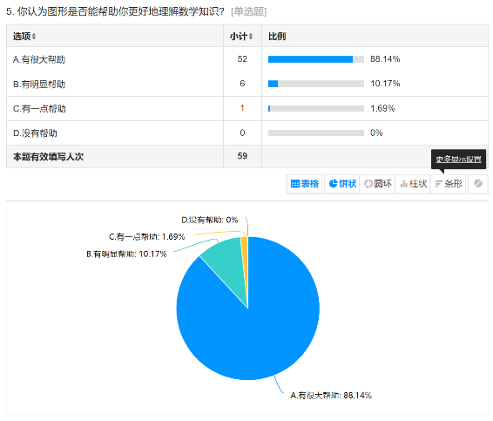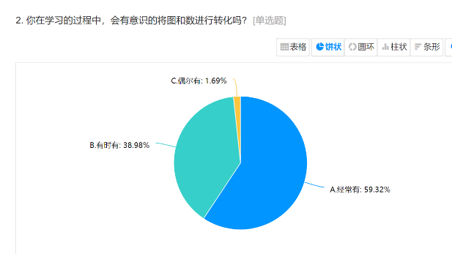 在问题5中，你认为图形是否能帮助你更好地理解数学知识，88.14%的学生都感受为“有很大帮助”这也说明了思维可视化在教学过程中对学生解决问题的能力是有明显帮助的且是学生喜欢并接受的方式。

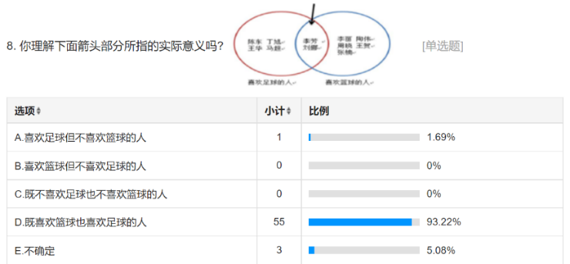

问题8是韦恩图，这一图形在小学数学中运用频率较多，尤其是在《重叠》一课中。且能直观看出各部分的具体情况。因此在探究学生对其的理解程度时，92%的学生选择正确，1.69%的学生选择错误。还有5%的学生不确定。从数据中分析得出绝大多数学生普遍理解这一图形所表示的数学问题。

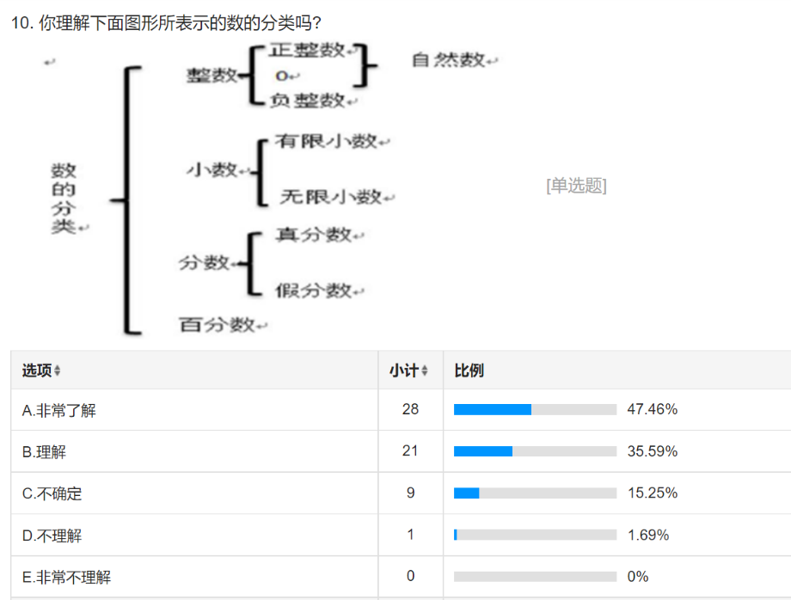

第10题为结构图，这一图形常用在最后的总复习中用来梳理总结相关内容。从数据中明显看出47%的学生对其表示非常理解。仅有17%的学生选择不确定和不理解。

通过在实习过程中观察小学数学课堂以及对测试卷的调查，可以发现学生接触到的数学可视化形式单一老化，普遍多用线段图、方格图、思维导图等形式。从测试卷的选择题中发现，学生对思维导图、韦恩图、结构图了解较多且喜爱程度偏高

学生前几问的准确率很高,由此可以看出学生已经完成了对数学问题的心理表征,但是最后一问得分情况很低,从回答中可以得知学生心理清楚明白解题过程,但是不能准确地用数学语言表达出来。这一问题是在转化环节出现了偏差,可见学生缺乏数学语言的准确表达能力。从心理学角度讲,虽然内部言语活动处于心智技能的最高阶段,但是鉴于数学学科的抽象性,出声的外部言语阶段显得尤为重要。教师应具备提高学生的数学语言表达能力的意识,提升逻辑思维能力。因此由动画直观到数学语言的转化环节显得尤为重要。

2.思维可视化的研究现状

刘濯源教授在《思维可视化：减负增效的新支点》一文中总结了思维可视化的两种价值：显性价值和隐性价值。显性价值是指直观形象的图像信息能让学生更容易理解和记忆知识；隐性价值是，和传统的教育方式相比，运用思维可视化进行教学可以有效促进学生思维的发展和学习兴趣的提高。

**2.1思维可视化对学生提升思维能力的影响研究**

2009年，王道磊在《高中生物学教学中应用思维导图的实验研究》一文中,针对高二学生的生物学科进行思维导图教学策略的实验研究，探究思维导图对学生的思维能力、学习兴趣以及学习成绩等的影响。该文章运用访谈和问卷调查法，对实验数据进行分析，同时结合教学实践，研究结果表明:在高中生物课堂教学中应用思维导图，有利于培养学生的发散思维，提高学生的学习兴趣和教学有效性。

2010年，张维忠、唐慧荣进行了高中数学可视化教学研究。在《可视化教学内容设计的五大原则》一文中，首次提出了可视化教学的设计原则，并根据设计原则对教学内容进行合理设计。通过访谈分析得出:相对于传统教学设计，优化后的教学设计能明显降低学生的认知负荷，提高学生学习效率。

**2.2思维可视化在小学数学课堂教学中的应用现状**

季容臻在《小学科学探究教学策略》一文中提出，“思维可视化”是一种认知策略，根据儿童思维发展的局限性而提出。“思维可视化”包含了两种表达形式：一是“可视思维”，即将抽象知识或事物通过一定手段的转化，使之变得具体、直观；二是“有声思维”，即将抽象的、不可见的思维过程通过语言表达出来，促进学生理解、表达、概括等方面的思维的发展。

（1）思维可视化在学生新授课方面的研究

2018年，金施琪等基于思维可视化进行了初中英语阅读教学设计的研究。研究表明，将思维可视化教学策略(思维导图、概念图、鱼骨图等)应用于英语阅读教学，可将复杂的英语阅读内容简单化，利于理清文本结构，加深理解。

2017年，刘坤在《思维可视化导学案在小学数学教学中的应用实践》一文中提出:让学生掌握思维可视化这个学习方法，要有“识图——制图——用图”三个阶段。此外，还提出了运用思维可视化需要注意的事项。

（2）思维可视化在学生复习课方面的研究

复习课是数学教学中不可忽视的重要课型。曹靖老师在《浅谈思维导图在小学数学教学中的应用》一文中认为，思维导图作为教学设计的工具，能以一种可视化的方式对教学内容进行归纳和整理，突出教学重、难点，将数学的主要概念和原理展现出来，概念的逻辑关系得以简明扼要地表达，概念的地位以及相关性直观可视，便于学生发现概念间的区别与联系，从而提高课堂效率。

2012年，傅声晔进行了思维导图应用于高中地理复习的研究。《思维导图在高中地理复习中的应用研究》中，通过研究表明，相较与传统复习方式，思维导图利于教师进行教学设计，提高复习效率，促进学生知识体系的建构，从而提高学生的学习成绩。

因此小组对于思维可视化在小学中高段可应用的教材内容进行梳理和整理。

|  |  |  |  |
| --- | --- | --- | --- |
| 数与代数 | 三年级 | 《两位数乘两位数》 | 例1:计算12×10的四种方法 |
| 例3、5：计算程序 |
| 例6：两种算法 |
| 铺地锦 |
| P17思考题 |
| 《混合运算》 | 计算程序 |
| 题组辨析P40 |
| 算24点 |
| 四年级 | 认识多位数 | 万以内的数导入分别从数位图，计数器，算盘三方面绘制思维导图学习作业单 |
| 16页 你知道吗？拓展不同进制 二进制 五进制 探索规律 |
| 例7写近似数的方法 |
| 三位数乘两位数 | 思维导图学习算法 对比旧知识两位数乘两位数 |
| 三种基本数量关系 （补充工作效率） |
| 积的变化规律 |
| 运算律 | 复习课 |
| 例7 思维图展示三种不同情况（相向相对同向） |
| 五年级 | 《等式与方程》 | 集合图的讲解 |
| 方程的算法程序 |
| 例10：两种方法解决问题 |
| 《因数和倍数》 | 2、3、5倍数特征集合图 |
| 求18和27的公因数（三种方法） |
| 《分数的意义与性质》 | 例1：单位“1”的表征 |
| 例3: 图例表示1的 $\frac{3}{4}$ 和3的 $\frac{1}{4}$ |
| 《分数加减法》 | P84思考题画图法 |
| 六年级 | 《正比例和反比例》 | P65第8题：计算程序 |
| 图形与几何 | 三年级 | 《长方形与正方形》 | 长方形面积计算公式的推导 |
| 四年级 | 平移旋转和轴对称 | （复习）导图整理三种图形变换的特点及画法步骤 |
| 三角形平行四边形梯形 | 三角形的分类 |
| 四边形的辨析 |
| 五年级 | 《圆》 | 整理与复习 |
| 六年级 | 《圆柱和圆锥》 | 圆柱体积计算公式的推导（圆面积计算公式的推导） |
| 整理与复习 |
| 《确定位置》 | 画图步骤（流程图） |
| 统计与概率 | 三年级 | 《数据的收集与整理》 | 数据收集与整理的流程图 |
| 五年级 | 《折线统计图》 | 描绘统计图的过程 |
| 六年级 | 《扇形统计图》 | 例2：扇形、折线、条形统计图的区别 |
| 实践与综合应用 | 三年级 | 《解决问题的策略》 | 从问题想起的流程图 |
| 《年月日》 | 整理与复习 |
| 四年级 | 解决问题的策略 | 例1线段图 |
| 例2示意图 |
| 五年级 | 《转化的策略》 | 解题思路图 |
| 六年级 | 《解决问题的策略》 | 例1 |
| 例2 |
| 思考题：鸡兔同笼问题 |
| P55第8题：路线行径的整理 |
| 《总复习》 | 如何用思维导图进行复习？ |

（3）思维可视化在学生解决问题方面的研究

2013年，《思维可视化技术与教学过程的整合》一文中，马健进行思维可视化技术与教学融合的研究。通过与传统教学方式的对比得出:将思维可视化技术运用于课堂教学可以使教学以及学习的思路更加清晰，思维过程形象化，促进学生理解问题、解决问题。

3、根据小学生身心发展特点研制小学数学思维可视化应用解决问题能力评估量表。

我们小组根据小学中高年段学生身心发展特点研制小学数学思维可视化应用解决问题能力评估量表。将思维可视化应用解决问题的能力定义为：能熟练利用可视化工具对数学问题进行思考，借助可视化工具明确问题的重点，有效、迅速地运用可视化工具寻求解决问题的方法，并且付诸实现。基于此，我们以四年级下册的运算律中“交换两个加数/ 乘数的位置和/积，变不变？”这一问题的解决为例1（思维可视化应用解决问题能力评估量表1）；“你能用自己喜欢的方式表示出三角形平行四边形和梯形之间的关系吗？”这一问题的解决作为例2（思维可视化应用解决问题能力评估量表2），从程度上对小学中高年段学生数学思维可视化应用解决问题的能力进行测评。

**思维可视化应用解决问题能力评估量表1**

|  |  |  |  |  |  |  |
| --- | --- | --- | --- | --- | --- | --- |
|  | A级 | B级 | C级 | 个人评价 | 同学评价 | 教师评价 |
| 确定对策 | 能根据实际需要解决的问题，提出利用画图方式解决问题的方案，并付诸于实践。 | 能根据实际需要解决的问题，提出利用画图方式解决问题的方案，但不能将该方案很好地付诸于实践。 | 不能根据实际需要解决的问题，提出画图解决的对策方案。 |  |  |  |
| 提出解决问题的方案/假设 | 能深刻理解并提出解决该问题运用的画图方案/假设。 | 能理解并提出解决该问题运用的画图方案/假设。 | 不能理解或提出合适的解决该问题的画图方案/假设；并非针对问题本身量身打造的画图解决方案。 |  |  |  |
| 评估解决方案（包含考虑问题的来龙去脉，画图方案的可行性以及用画图方式解决问题带来的影响。 | 能深入地评估解决方案（完整，清晰，准确地解释如何运用画图的方法解决该问题） | 能简单地评估解决方案（较为完整地讲述用画图的方式解决该问题的过程） | 只能较浅地、草率地评估解决方案（比较粗略地、粗浅草率地介绍画图解决的过程） |  |  |  |
| 执行问题解决方案 | 能顺利执行方案（利用画图方式），并解决问题。 | 执行方案中遇到问题，但通过调整最终能利用画图方式解决问题。 | 执行的方案（所选取的画图方式）无法解决问题。 |  |  |  |
| 评估结果 | 能根据问题及画图解决的过程，准确地评估得到结果的正确性。 | 难以准确判断结果的正确性。 | 无法根据问题及画图解决的过程，评估结果的正确性。 |  |  |  |

1. **实践成果**

1. 共同整理分析了小学数学中高学段的思维可视化课堂教学可实施教学内容

2. 共同制定了基于问题解决的小学数学思维可视化的评价量表

3. 万夏耘老师执教区级公开课《加法乘法交换律》

4. 课题研究的物化成果，有1篇论文获奖，共收集相关论文3篇。

**1.论文撰写**

|  |  |  |
| --- | --- | --- |
| 作者 | 论文 | 发表/获奖时间 |
| 万夏耘 | 《以图促思，让数学思维看得见》 | 区教海探航一等奖 2022年 |
| 于天娇 | 《让思维有迹可循——例谈思维可视化在小数数学教学中的应用》 |  |
| 陈帆 | 《思维可视化策略教学现状分析——以常州市博爱小学为例》 |  |

**2.教师发展**

老师们在研究中不断成长，课题主持人于天娇和万夏耘在区级数学基本功竞赛中均获得一等奖，她们的教学设计得到专家一致好评。

**3.区域认可**

围绕课题主题，将思维可视化思想融合于新授课中，开设区级公开课，并获得认可与好评

|  |  |  |  |  |
| --- | --- | --- | --- | --- |
| **序号** | **姓名** | **主题** | **时间** | **级别** |
| 1 | 万夏耘 | 加法交换律和乘法交换律 | 2022.06 | 区级 |

**六、研究反思与展望**

思维导图作为一种可视化的教学工具，可以帮助学生提高创造力和学习效率，在思维教育开发及高效教学的时代具有重要意义。目前，思维导图在课堂教育中的应用效果已受到许多教师的认可，且处于不断推广的阶段，但是其应用情况会受到多方面因素的影响。

本研究通过对使用或使用过思维导图的教师进行问卷调查及运用思维导图进行课堂教学的案例的收集、分析，发现了思维导图应用于小学数学的课堂教学中存在的问题，并提出了相应的改进对策，与此同时，还进一步丰富了教师运用思维导图进行课堂教学的策略，希望能够有效地促进思维导图在小学数学课堂教

学中的应用。

本研究在前人研究的基础上做了进一步地延伸，由于个人研究水平和研究时间的有限，还存在着许多的不足之处。首先，研究的受众比较小，只在这博爱小学的中高年级的部分班级进行研究，这些都不足以说明思维导图在全学段和全国其他教学区域的应用情况。其次，研究的内容还不够全面，只是从几个方面对小学数学教师使用思维导图进行课堂教学进行了调查。最后，对调查的结果的分析不够深入，提出的改进对策还有待进一步地完善。因此，在今后的学习和工作中还需要继续进行关注与改进，做进一步的研究，使其更具系统性和全面性。

脚步不停，奋斗不息。在第一轮课程研究过后，我们期望结合与时俱进的新课标，融合思维可视化，使得学生的数学核心素养不露痕迹地根植于儿童的心灵深处，并继续引领老师自身素养的发展。

附件一：

|  |  |
| --- | --- |
| 《小学数学思维可视化研究调查表》 | |
| 1. 你认为数和图有联系吗？  A． 关系密切  B． 有一定联系  C． 不怎么有联系  D． 没有联系 | 2. 你在学习的过程中，会有意识的将图和数进行转化吗？  A. 经常有  B. 有时有  C. 偶尔有  D. 从不 |
| 3. 你认为以下哪些内容体现了了思维可视化（多选）  A. 摆小棒  B. 分与合  C. 认识三角形  D. 通过圆形纸片认识分数  E. 通过长方形的面积公式理解乘法分配律  F. 用线段图解决实际问题  G. 画示意图解决实际问题  H. 其他： | 4. 老师在上课时会引导学生通过图形来理解数学知识吗？  A. 经常有  B. 有时有  C. 偶尔有  D. 从不 |
| 5. 你认为图形是否能帮助你更好地理解数学知识？  A. 有很大帮助  B. 有明显帮助  C. 有一点帮助  D. 没有帮助 | 1. 对于下图所示，以6为中心联想与6相关的数学知识的形式，你喜欢吗？   A. 非常喜欢  B. 喜欢  C. 不确定  D. 不喜欢 |
| 1. 你喜欢用下面的画图方式（思维导图）来进行复习吗?     A. 非常喜欢  B. 喜欢  C. 不确定  D. 不喜欢 | 1. 你理解下面箭头部分所指的实际意义吗？      1. 喜欢足球但不喜欢篮球的人 2. 喜欢篮球但不喜欢足球的人 3. 既不喜欢足球也不喜欢篮球的人 4. 既喜欢篮球也喜欢足球的人 5. 不确定 |
| 1. 你理解下面图形所表示的解题过程吗？   题目：有若干只鸡兔在一个笼子里，从上面数，有35个头，从下面数，有80只脚。问笼中各有多少只鸡和兔？   1. 非常了解 2. 理解 3. 不确定 4. 不理解 5. 非常不理解 | 1. 你理解下面图形所表示的数的分类吗？      1. 非常了解 2. 理解 3. 不确定 4. 不理解 5. 非常不理解 |
| 1. 你理解下面图形所表示的分数算式吗？ （ ）     A.非常了解  B.理解  C.不确定  D.不理解  F.非常不理解 | 12. 第6题至第11题的图形有利于你理解相关的数学知识吗？（ ）  A.非常有利于  B.有利于  C.不确定  D.不利于  E.非常不利于 |
| 13. 使用图表辅助学习有利于你解决数学问题吗？ （ ）  A.非常有利于  B.有利于  C.不确定  D.不利于  E.非常不利于 | 14. 使用电脑动画辅助学习有利于你提高学习数学的兴趣吗？ （ ）  A.非常有利于  B.有利于  C.不确定  D.不利于  E.非常不利于 |
| 解答题 | |
| 15. 一块长方形菜地，长和宽都增加 3 米后，面积增加 69 平方米，原来长方形菜地  的周长是多少米？请用画图的方式分析此题。  步骤 1:画图分析  步骤 2:列出算式写答话 | |
| 16. 仔细观察下图中摆放的小正方体，按照正方体的个数，填写正方体露在外面的面数，  找到规律，把表填写完整，并说明理由。    问题 1：填写表1   |  |  |  |  |  |  | | --- | --- | --- | --- | --- | --- | | 正方形的个数 | 1 | 2 | 3 | 4 | 5 | | 露在外面的面数 |  |  |  |  |  |   问题 2：如果正方体的个数是 8 个，露在外面的面数是多少10 个呢？  问题 3：如果正方体的个数是 n,露在外面的面数是多少？你是怎么知道的？ | |
| 17．下图是以“长方体”为中心的思维导图，你能依据此图画出以“正方体”为中心的思维导图吗？ | |
| 18. 请你用集合圈的方式表示出上面各图形之间的关系 | |